FLARE-22/LEDW6S

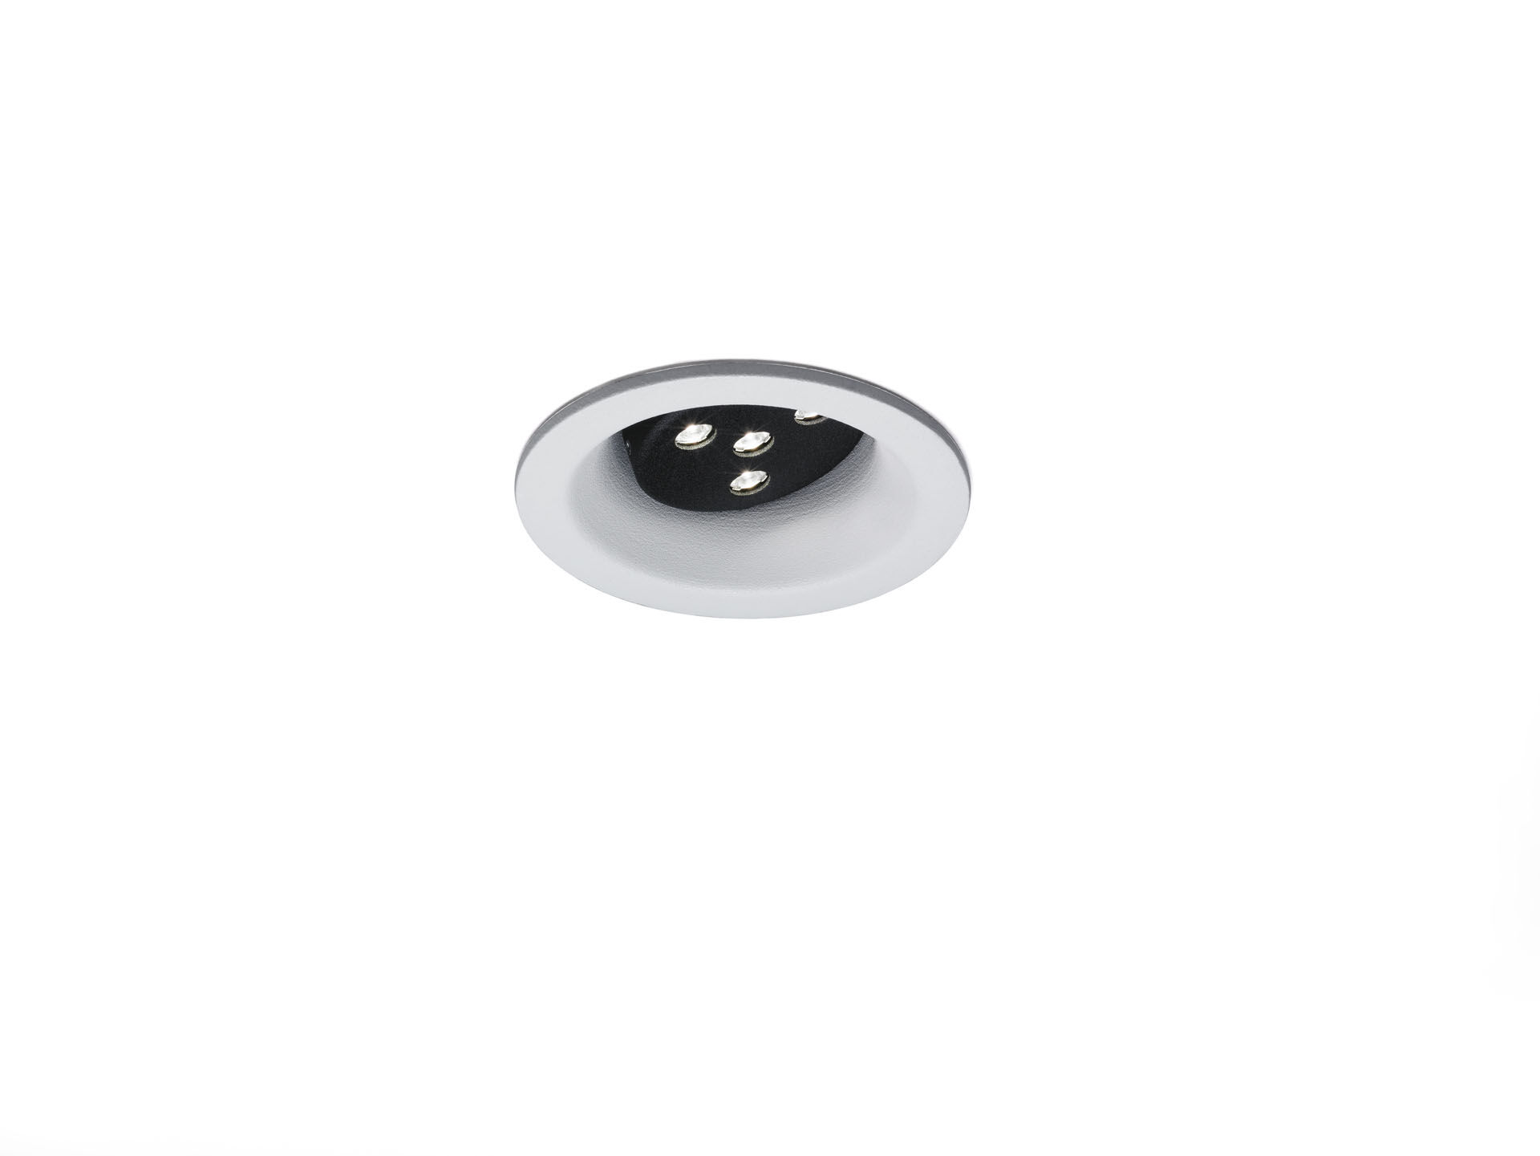
- Architektonisches Downlight.
- LED+LENS™ Flare Optik, Polycarbonat (PC) Linse, richtbar breit strahlend Lichtverteilung.
- Weißem Rahmen (RAL9003) und schwarzem (RAL9005) Innenteil; andere Farbkombinationen auf Anfrage möglich.
- Abmessungen: Ø 98 mm x 93 mm.
- individuell rund Decke Ausschnitt: Ø 86 mm.
- Lichtstrom: 715 lm, Spezifischer Lichtstrom: 99 lm/W.
- Anschlussleistung: 7.2 W, nicht dimmbar.
- Frequenz: 50/60Hz AC.
- Spannung: 220-240V.
- Schutzklasse: Klasse I.
- LED mit überlegenem Wartungsfaktor; nach 50.000 Brennstunden behält die Leuchte 97% ihres ursprünglichen Lichtstroms.
- Lichtfarbe: 3000 K, Farbwiedergabe ra: 80.
- Farborttoleranz (initial MacAdam): ≤ 3 SDCM.
- Fotobiologische Sicherheit IEC/TR 62778: RG1.
- Aluminiumspritzguss Gehäuse, RAL9003 - weiß.
- IP-Schutzart: IP20.
- Auswechselbare (nur LED) Lichtquelle durch einen Fachmann. Auswechselbare Vorschaltgeräte durch einen Fachmann.
- 5 Jahre Garantie auf Leuchte und Treiber.
- Zertifikate: CE.
- Leuchte mit halogenfreiem Kabel.
- Die Leuchte wurde nach der Norm EN 60598-1 in einem nach ISO 9001 und ISO 14001 zertifizierten Unternehmen entwickelt und produziert.

